ПРОТОКОЛ 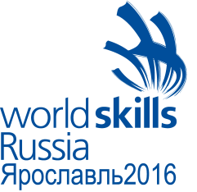
заседания экспертно-методического совета (ЭМС)
Полуфинал Национального чемпионат «Молодые профессионалы»
(WorldSkills Russia) в Центральном федеральном округе

по компетенции _________________________________________

Присутствовали:
Председатель ЭМС (Старший эксперт WSR): ___________________________ по компетенции __________________________
Эксперты:
__________________________________________________________________
__________________________________________________________________
__________________________________________________________________
__________________________________________________________________
__________________________________________________________________
- В соревнованиях приняли участие ___ человек:
№  участника | ФИО участника | Количество баллов
1.
2.
3.
4.
5.
6.
7.
8.
9.
10.
2. По результатам подсчёта баллов, выставленных членами экспертного совета, призовые места присуждаются:
Место | ФИО участника | Количество баллов
I
место

II
место

III
место

а также вне призовые номинации:
__________________________________________________________________
__________________________________________________________________
__________________________________________________________________
__________________________________________________________________
__________________________________________________________________
__________________________________________________________________

Председатель ЭМС (Старший Эксперт WSR):
по компетенции ____________________

Эксперты:

